Vodnický den aneb Planá sobě
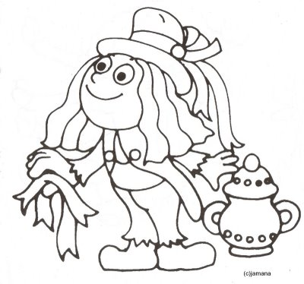
Již třetí ročník akce všech plánských dobrovolníků se bude konat
v sobotu 19. června 2010 od 13.30 hodin
ve sportovním centru za řekou.
Mediálním partnerem je Radio Blaník

A na co se všichni můžeme těšit

Ve 13.30 přivítáme spřátelené vodníky Čochtany ze Sezimova Ústí
Ve 14.00 otevřeme Dětský ráj Vodnickou pohádkou v podání místních ochotníků
V Dětském ráji si pro naše nejmenší připraví soutěže a hry místní dobrovolníci, skauti, hasiči, rybáři, MC Kopretina, loutkový soubor, pěvecký sbor Harmonie, Dílnička pod Dubem, Klub Plánských Dam, Ochrana fauny, místní podnikatelé, modeláři, neziskové organizace z blízka i daleka a další.
V 16.00 uvidí děti loutkovou pohádku v podání sezimovoústeckých loutkářů
V 16.30 vystoupí Plánský Strýc-tet
Od 17.00 budou mezi sebou soupeřit družstva dospěláků,
letos to nebudou naše městské čtvrti, ale místní Vodníci budou bojovat proti Čochtanům ze spřáteleného Sezimova Ústí

Všechny návštěvníky v převleku za vodní bytosti čeká odměna

O dobrou zábavu se postará skupina „A proč ne“ ze Soběslavi a
„Midiband“ z Tábora

Občerstvení zajištěno

Na vaši návštěvu se těší všichni pořadatelé „DOBROVOLNÍCI“
a Město Planá nad Lužnicí

VÝZVA

A PROTOŽE JE TATO AKCE OPRAVDU DOBROVOLNÁ A DOBROVOLNICKÁ
PROSÍME VŠECHNY, KTEŘÍ MOHOU A CHTĚJÍ BÝT JAKKOLIV NÁPOMOCNI,
PIŠTE NA kultura@plananl.cz, volejte 720425147 NEBO SE DOSTAVTE NA SCHŮZKU VŠECH TĚCH, KTEŘÍ SE BUDOU NA AKCI PODÍLET V ÚTERÝ 1. ČERVNA V 16 HODIN DO OBŘADNÍ SÍNĚ RADNICE.
DĚKUJEME FD

